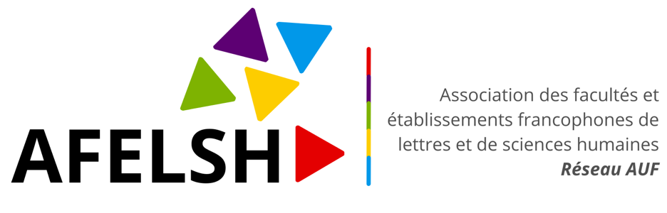
FACTURE Cotisation annuelle AFELSH 2025
Date :
Nom et adresse du fournisseur
AFELSH
Dumais, Lucie
Courriel : dumais.lucie@uqam.ca
Merci de bien vouloir effectuer votre paiement uniquement par virement bancaire (ne pas envoyer de chèques) au compte suivant, au nom de l’AFELSH :
RELEVÉ D’IDENTITÉ BANCAIRE
Titulaire du compte
AFELSH – Joanne Lalonde et Lucie Dumais
Université du Québec à Montréal, CP 8888 succ Centre-Ville
Montréal, Québec, Canada, H4A 1N5

Adresse | 895 rue de la Gauchetière Ouest, suite 90-251Montréal
Banque | Banque Nationale du Canada
Code Banque | 006
N° de compte | 00-102-27
Code transit | 0082-1
IBAN | CA006008210010227
Code Swift | BNDCCAMMINT
ABA Routing 021000021
Montant à payer : 200€ (deux cents euros)
Devise : euro
en faisant parvenir obligatoirement copie de la transaction bancaire et de ce formulaire
à la Trésorière
Joanne Lalonde, lalonde.joanne@uqam.ca
Doyenne Faculté des arts, Université du Québec à Montréal, CP 8888 succ Centre-Ville, Montréal, Québec, Canada, H4A 1N5
et à la Secrétaire générale
Anne Dister anne.dister@usaintlouis.be
Professeure de linguistique française, Université Saint-Louis – Bruxelles
43, Boulevard du Jardin Botanique B- 1000 Bruxelles / Belgique

La Présidente, Lucie Dumais

